Histoire

|  |  |  |
| --- | --- | --- |
|  | La Révolution française | Note :  /20 |

**1- Indique à quel ordre de la société correspondent les personnages sur la caricature. /1,5**

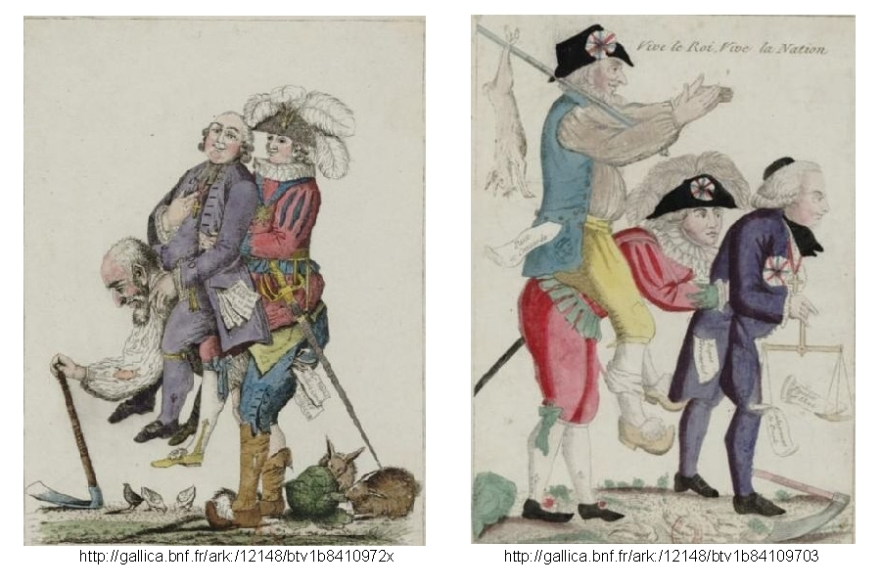

**2- Explique ce que signifie cette caricature. /1**

_____________________________________________________________________________________________________________________________________________________________________________

**Evoque-t-elle le début ou la fin de la Révolution ?** __________________________ **/0,5**

**3- Réponds aux questions suivantes :**

.Qui est le roi lors de la Révolution ? _______________________________________________ **/1**

.Pourquoi réunit-il les Etats généraux ? **/1**

____________________________________________________________________________________

. Qu’est-ce que le serment du « Jeu de paume » ? **/1**

________________________________________________________________________________________

**4- Numérote les événements suivants en respectant l’ordre chronologique. /5**

🞏 Les Parisiens prennent la Bastille.

🞏 Les privilèges sont abolis.

🞏 Louis XVI convoque les états généraux.

🞏 La situation du pays est difficile, les caisses sont

vides.

🞏 Les Français écrivent les cahiers de doléances.

🞏 La France devient une république.

🞏 Les députés se forment en assemblée dans la

salle du jeu de paume.

🞏 Le roi tente de s’enfuir.

🞏 L’Assemblée écrit la déclaration des droits de

l’homme.

🞏 Louis XVI est guillotiné

**5- Donne la définition de chaque mot. /2**

Cahiers de doléances : _________________________________________________________________

Etats généraux : _______________________________________________________________________

Privilèges : ___________________________________________________________________________

Constitution : ________________________________________________________________________

**6- Indique la date de chaque évènement. /4**

|  |  |
| --- | --- |
| Les évènements | Les dates |
| Premières séances des Etats Généraux |  |
| Serment du « Jeu de paume » |  |
| Prise de la Bastille |  |
| Abolition des privilèges |  |
| Déclaration des droits de l’homme et du citoyen |  |
| Arrestation de Louis XVI à Varennes |  |
| Proclamation de la République |  |
| Louis XVI est guillotiné. |  |

**7- A quel évènement te fait penser chaque tableau ? /1**

[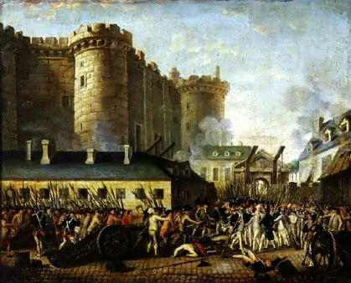](http://www.google.com/url?sa=i&rct=j&q=&esrc=s&frm=1&source=images&cd=&cad=rja&docid=LBrQBc4G0o3hlM&tbnid=XsTicR0Sdl_W-M:&ved=0CAUQjRw&url=http://www.histoire-france.net/epoque/revolution-francaise.html&ei=TQ4iUYLIDYnP0QX4n4HQAw&bvm=bv.42553238,d.d2k&psig=AFQjCNH-wEV8pYt2QifUKz5798GIuczYZQ&ust=1361272758450212)[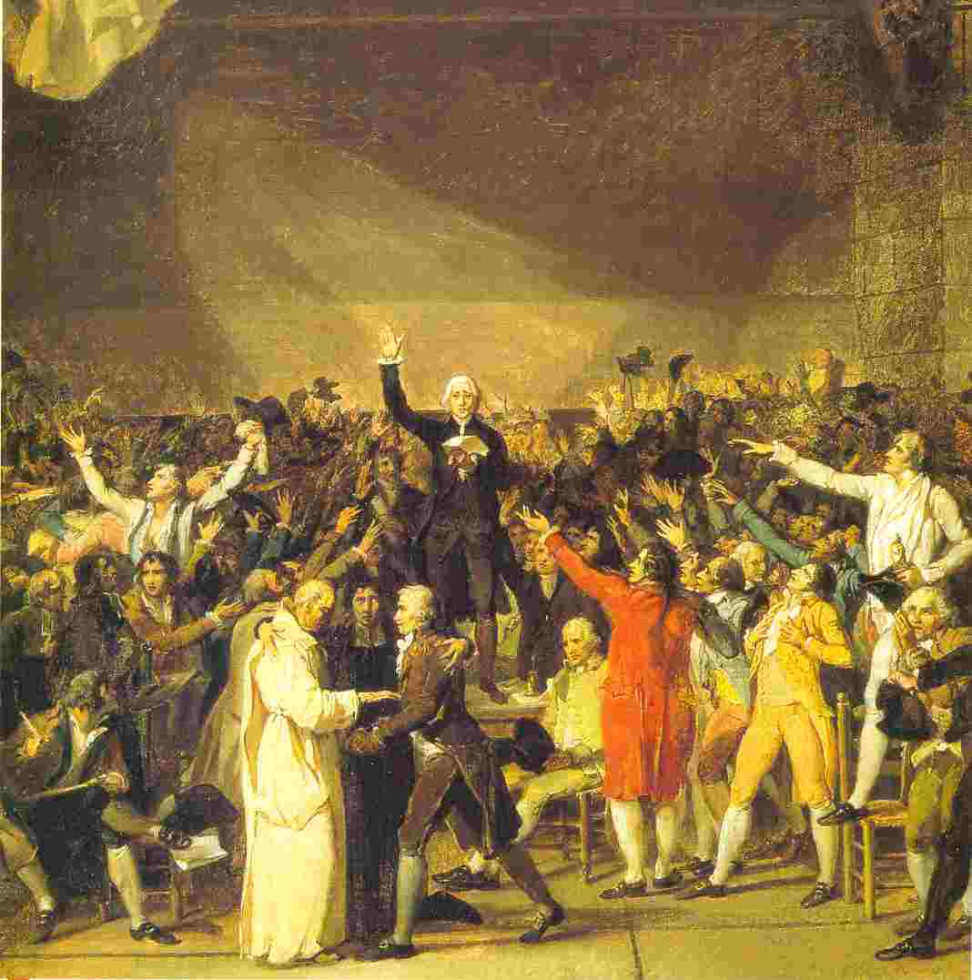](http://www.google.com/url?sa=i&rct=j&q=&esrc=s&frm=1&source=images&cd=&cad=rja&docid=0Hb-Yu797gsv4M&tbnid=nbr_9sHLb1rN3M:&ved=0CAUQjRw&url=http://iledere.parti-socialiste.fr/2009/06/22/le-nouveau-serment-du-jeu-de-paume/&ei=wg4iUZvVJfCV0QXfkgE&bvm=bv.42553238,d.d2k&psig=AFQjCNEhf0OOqZiWsVs1COzoWLfHjd2YuQ&ust=1361272893510221)

**8- A l’aide de la caricature, explique quels sont les changements apportés par la Révolution dans la société.**

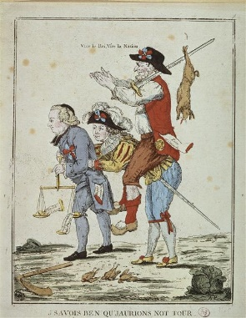 **/1**

____________________________________________________________

____________________________________________________________

____________________________________________________________

____________________________________________________________

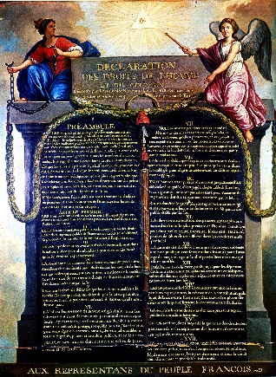

**9- Que représente cette illustration ? Quelle idée principale est reconnu dans ce document ? /1**

____________________________________________________________

____________________________________________________________